|  |  |
| --- | --- |
| APELLIDOS:________________________________________________________________ | # MATRICULA:_______________________ |
| NOMBRES:________________________________________________________________ | PARALELO:__________________________ |
| **COMPROMISO DE HONOR**  Yo, ………………………………………………………………………………………………………………..…………………… al firmar este compromiso, reconozco que el presente examen está diseñado para ser resuelto de manera individual, que puedo usar una calculadora *ordinaria* para cálculos aritméticos, un lápiz o esferográfico; que solo puedo comunicarme con la persona responsable de la recepción del examen; y, cualquier instrumento de comunicación que hubiere traído, debo apagarlo y depositarlo en la parte anterior del aula, junto con algún otro material que se encuentre acompañándolo. No debo además, consultar libros, notas, ni apuntes adicionales a las que se entreguen en esta evaluación. Los temas debo desarrollarlos de manera ordenada.  ***(Escriba aquí sus cuatro nombres)***  ***Firmo al pie del presente compromiso, como constancia de haber leído y aceptar la declaración anterior.***  "Como estudiante de ESPOL me comprometo a combatir la mediocridad y actuar con honestidad, por  eso no copio ni dejo copiar".  **Firma *NÚMERO DE MATRÍCULA:…………..…………….…. PARALELO:…………*** | | |

**Instrucciones:**

* **Se solicita redactar de manera clara y precisa las respuestas a las siguientes preguntas.**
* *El tiempo* ***máximo*** *120 minutos*

**Temas:**

1. TEMA 1-(10 puntos).- Los siguientes son datos de los defectos de 200 productos que fueron devueltos a la compañía por los clientes.



a) ¿Cuáles son los defectos más relevantes, y que por lo tanto debemos eliminar a corto plazo?

b) ¿Cuáles concentran el 70% de las devoluciones?

1. TEMA 2-(10 puntos).- Se tiene un proceso de fabricación de anillos de pistón para motor de automóvil y a la salida del proceso se toman las piezas y se mide el diámetro.

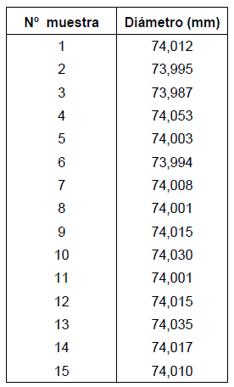

a) ¿El proceso está bajo control?

1. TEMA 3-(10 puntos).- En una fábrica de pintura se requiere reducir el tiempo de secado del barniz, los siguientes datos corresponden al tiempo del secado del barniz (horas) y a la cantidad de aditivo con el que se intenta lograr tal reducción.

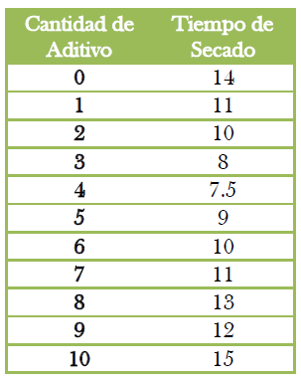

a) Mediante un diagrama de dispersión investigue la relación entre el tiempo de secado y la cantidad de aditivo.

b) Con base en la relación, ¿alrededor de qué cantidad de aditivo recomendaría para reducir el tiempo de secado?

1. TEMA 4-(10 puntos).- En un área de servicio dentro de una empresa de manufactura se hace una encuesta para evaluar la calidad del servicio proporcionada y el nivel de satisfacción de los clientes internos. La encuesta consiste de 10 preguntas, donde cada una de ellas evalúa diferentes aspectos del servicio proporcionado. Las respuestas para cada pregunta es un número entre 0 y 10. Para hacer un primer análisis de los resultados obtenidos, se suman los puntos obtenidos de las 10 preguntas para cada cuestionario. A continuación se muestran los puntos obtenidos en 50 cuestionarios:

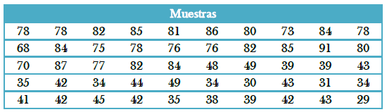

a) A los datos anteriores calcúleles sus medias de tendencia central, su dispersión y de una primera opinión sobre la calidad del servicio.

b) Realice el histograma e interprételo con cuidado.

1. TEMA 5-(10 puntos).- En una industria alimenticia se quiere garantizar que la concentración mínima de grasa de un producto sea de 1.8%. En la siguiente tabla, se muestran los datos obtenidos para el estudio inicial, con tamaño de subgrupo de 4.

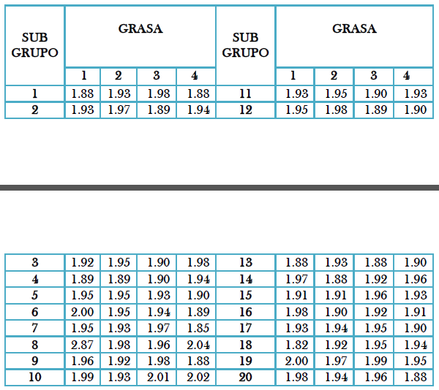

a) Calcule los límites de control para las cartas X-R e interprételos.

b) Elabore la carta de control X y la R y de sus conclusiones.

DESARROLLO: